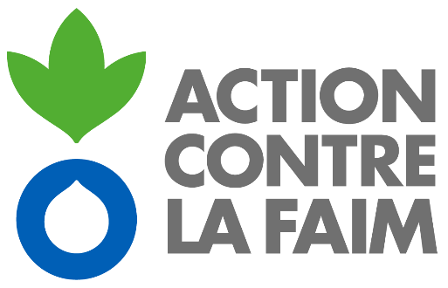 | 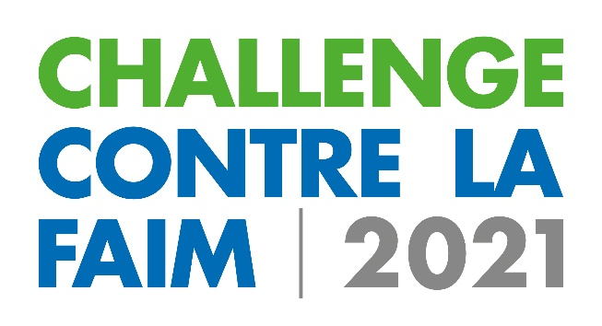

Bonjour,

Nous avons le plaisir de vous annoncer que [NOM ENTREPRISE] participera au Challenge contre la Faim de Boulogne Billancourt le vendredi 8 octobre 2021 au Parc de Billancourt.

Après de longs mois marqués par la distanciation sociale, nous vous proposons de nous retrouver physiquement et de soutenir l’association Action contre la Faim, ONG française acteur majeur de la lutte contre la sous-nutrition dans le monde.
De nombreuses causes aggravent la sous-nutrition dans le monde, comme les conflits, la pauvreté, mais la crise climatique est un facteur important dans la dégradation de la santé des populations et des jeunes enfants, les équipes d’Action contre la Faim le constatent quotidiennement et agissent sur le terrain pour soutenir les populations.

Depuis la période préindustrielle (1850-1900), on a observé une augmentation de la température mondiale de 1,1°C, et cette hausse tend à s’accentuer. Selon l’Organisation pour l’alimentation et l’agriculture, la crise climatique pourrait accroitre de 20 % les risques de souffrances liées à la faim et à la malnutrition. Les changements climatiques récents ont plus d’impacts sur les populations déjà touchées par le manque de ressources.

Vous pouvez soutenir l’association en participant au Challenge contre la Faim !
Pendant 1h30, nous vous invitons à venir pratiquer l’une des activités proposées (course, marche, zumba, yoga), aux couleurs de notre entreprise !
Pour chaque participant, pour chaque boucle effectuée (course, marche) ou toutes les 6 minutes d’activité (zumba, yoga), nous nous engageons à verser 10€ de don à Action contre la Faim.

Vous êtes tous conviés à cet événement :
Danseurs, marcheurs, sportifs du dimanche ou marathoniens.
Plus nous serons nombreux, plus nous collecterons de dons pour Action contre la Faim

Pour vous inscrire, il vous suffit de cliquer-ici et de rentrer les codes suivants :
Entreprise : [NOM ENTREPRISE]
Mot de passe : [MOT DE PASSE SALARIE]

Une fois votre inscription validée par nos soins, vous recevrez un email avec vos codes. Vous pourrez déposer vos justificatifs en ligne et gagner du temps le jour J !

Pour en savoir plus sur le Challenge contre la Faim et ses nouveautés, rendez-vous sur www.challengecontrelafaim.org

Je reste à votre disposition pour toute question et vous souhaite une très belle journée.

Bien à vous,
[NOM DU RESPONSABLE DU CHALLENGE EN INTERNE]

[NOM ENTREPRISE] participe au Challenge contre la Faim à Boulogne Billancourt le 8 octobre 2021 !
Inscrivez-vous et Challengeons Ensemble la Faim dans le monde !

